新職発０３２９第３号
令和６年３月２９日

事業主 各位

新潟公共職業安定所長
（公印省略）

障害者の採用意向等の把握について（お願い）

当所の業務運営につきましては、日頃から格別な御理解と御協力を賜り厚く御礼申し上げます。
さて、障害者の法定雇用率の段階的な引上げについて（別紙リーフレット参照）は既にご存じのことと思いますが、当所では法定雇用率の引上げを見据え、管内の障害者雇用をさらに促進していくため、個々の企業の障害者雇入れの状況や雇入れに当たっての課題等を把握したうえで支援を実施させていただきたいと考えております。
つきましては、お忙しいところ誠に恐縮ですが、貴事業所における障害者採用意向等について、下記により当所へ、令和６年４月２６日(金) までにご回答くださるようお願いいたします。
※ご回答いただいた内容のうち、【２】【３】【５】【６】については、特別支援学校や障害者就労支援事業者等の支援機関へ情報提供をさせていただく場合がありますので、予めご了承ください。

記

１ 調査方法について
ハローワーク新潟ホームページの「障害者採用意向調査票」入力フォーム
（裏面参照）の項目に入力（回答）をお願いします。

（ハローワーク新潟ホームページ ＵＲＬ）
https://jsite.mhlw.go.jp/form/pub/roudou15/01-20240401

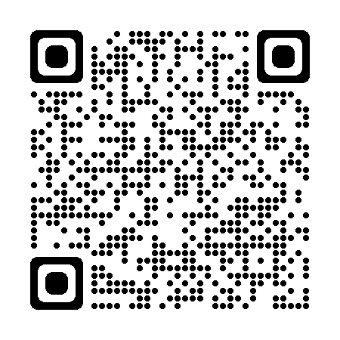
（ＱＲコード）
ハローワーク新潟
担当 雇用指導官 池田
主任雇用指導官 吉澤
TEL 025‐280‐8609（32＃）
FAX 025‐288‐3592

